
ФЕДЕРАЛЬНАЯ СЛУЖБА ПО НАДЗОРУ В СФЕРЕ ЗАЩИТЫ ПРАВ ПОТРЕБИТЕЛЕЙ И БЛАГОПОЛУЧИЯ ЧЕЛОВЕКА
Филиал Федерального бюджетного учреждения здравоохранения
«Центр гигиены и эпидемиологии в Новосибирской области»
в Карасукском районе
(ФФБУЗ «Центр гигиены и эпидемиологии в Новосибирской области» в Карасукском районе)
улица Коммунистическая, дом 58, город Карасук, индекс 632862

Консультационный пункт по защите прав потребителей
ФФБУЗ «Центр гигиены и эпидемиологии в Новосибирской области»
в Карасукском районе

Памятка предпринимателю

О маркировке обувных товаров средствами идентификации.
В связи со вступлением в силу постановления Правительства Российской Федерации от 05.07.2019 № 860 «Об утверждении Правил маркировки обувных товаров средствами идентификации и особенностях внедрения государственной информационной системы мониторинга за оборотом товаров, подлежащих обязательной маркировке средствами идентификации, в отношении обувных товаров» Управление Роспотребнадзора по Новосибирской области информирует:
Участники оборота обувных товаров вправе наносить средства идентификации на потребительскую упаковку или на обувные товары, или на товарный ярлык обувных товаров с 1 октября 2019 года.
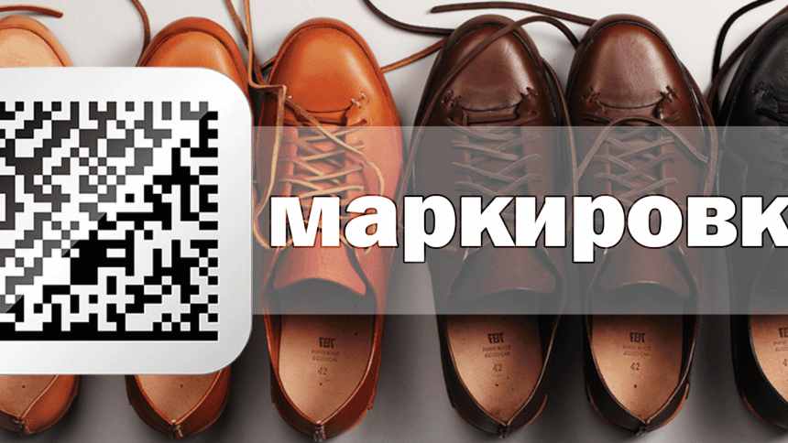
Нанесение средств идентификации является обязательным с 1 марта 2020 года, и соответственно, ввод в оборот обувных товаров без нанесения на них средств идентификации и передачи в государственную информационную систему мониторинга за оборотом товаров, подлежащих обязательной маркировке средствами идентификации сведений о маркировке указанных видов обувных товаров средствами идентификации и их первой продаже (передаче, реализации) после 1 марта 2020 года не допускается.
При наличии по состоянию на 1 марта 2020 нереализованных обувных товаров, введенных в оборот до 1 марта 2020 года в срок до 1 мая 2020 года участникам оборота необходимо осуществить их маркировку средствами идентификации и представить сведения о маркировке таких обувных товаров средствами идентификации в информационную систему мониторинга.
До 1 апреля 2020 года участникам оборота необходимо осуществить маркировку обувных товаров, ввезенных в Российскую Федерацию после 1 марта 2020 года, но приобретенных до 1 марта 2020 года, и представить сведения о маркировке таких обувных товаров средствами идентификации в информационную систему мониторинга.
Под вводом обувных товаров в оборот понимается:
- при производстве обувных товаров на территории Российской Федерации – первичная возмездная или безвозмездная передача обувных товаров от производителя обувных товаров новому собственнику либо иному лицу с целью отчуждения такому лицу или для последующей реализации, которая делает ее доступной для распространения и (или) использования;
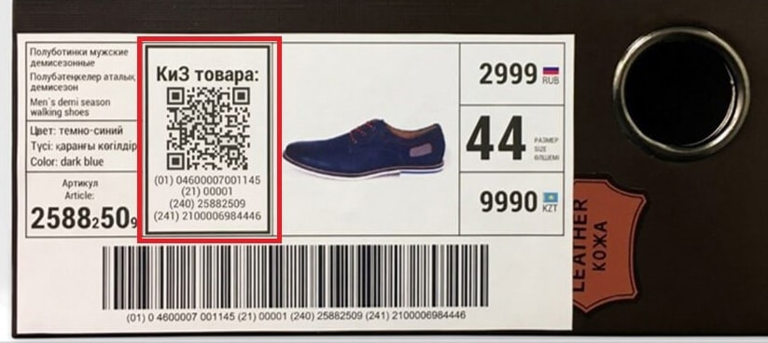
- при производстве обувных товаров на территории Российской Федерации в отношении обувных товаров, ввозимых из государств – членов Евразийского экономического союза - ввоз юридическим лицом или физическим лицом, зарегистрированным в качестве индивидуального предпринимателя, обувных товаров в Российскую Федерацию.
Контроль за оборотом маркированных обувных товаров на территории Российской Федерации осуществляется территориальными органами Роспотребнадзора в порядке, установленном Федеральным законом от 26.12.2008 № 294-ФЗ «О защите прав юридических лиц и индивидуальных предпринимателей при осуществлении государственного контроля (надзора) и муниципального контроля», в также Правилами маркировки обувных товаров средствами идентификации и особенностях внедрения государственной информационной системы мониторинга за оборотом товаров, подлежащих обязательной маркировке средствами идентификации, в отношении обувных товаров, утвержденными постановлением Правительства Российской Федерации от 05.07.2019 № 860.
За оборот немаркированных обувных товаров и нарушение порядка их маркировки на территории Российской Федерации с 1 марта 2020 года (для нереализованных обувных товаров, введенных в оборот до 1 марта 2020 года – с 1 мая 2020 года) предусмотрена административная (статья 15.12 КоАП РФ) и уголовная (статья 171.1. УК РФ) ответственность.
Введение обязательной маркировки обуви, как ожидается, освободит рынок от нелегальной продукции, постепенно вытесняя из логистической цепочки и оборота контрафакт, остановит незаконный ввоз и бесконтрольное производство поддельной продукции.

Консультационный пункт по защите прав потребителей
ФФБУЗ «Центр гигиены и эпидемиологии в Новосибирской области» в Карасукском районе
632862, Новосибирская область, г. Карасук, ул. Коммунистическая, 58.
тел. 8 (383-55) 33-134
эл. почта: ffbuzkarasuk@mail.ru

